Anna Laskowska
Aleksandra Malicka
Gr 7, Para 4

Sprawozdanie II

IZOLACJA GENOMOWEGO DNA Z ROŚLIN

Cel:
Izolacja genomowego DNA z komórki roślinnej (pszenżyto) i określenie czystości preparatu na podstawie pomiarów spektrofotometrycznych i obserwacjiwyników elektroforezy.

Wstęp teoretyczny:
Kwas deoksyrybonukleinowy (DNA) to występujący w chromosomach kwas nukleinowy, pełniący rolę nośnika informacji genetycznej organizmów żywych. Zawiera informacje o kolejności aminokwasów w białkach kodowaną w postaci trójek nukleotydowych (kodonów) odpowiadających odpowiednim aminokwasom podczas syntezy białka. Nazywamy to kodem genetycznym. DNA składa się nukleotydów, zbudowanych z pięciowęglowego cukru deoksyrybozy, reszty fosforanowej i zasady azotowej adeniny, guaniny, cytozyny, tyminy. Dwie pierwsze zasady to zasady purynowe, dwie kolejne to zasady pirymidynowe. Cząsteczki DNA zwykle składają się z dwóch łańcuchów, które biegną antyrównolegle oznacza to, że koniec jednego łańcucha jest dokładnie naprzeciw początku drugiego. Łańcuchy owijają się wokół wspólnej osi i tworzą tzw. podwójną helisę. Strukturę DNA w 1953 roku odkryli James Watson i Francis Crick. Reszty cukrowe i fosforowe, połączone ze sobą wiązaniem fosfodiestrowym i znajdują się na zewnątrz helisy, natomiast zasady skierowane są do wnętrza i tworzą pary zasad A-T i G-C. Pary zasad A-T połączone są podwójnym wiązaniem wodorowym, a pary zasad G-C połączone są potrójnym wiązaniem wodorowym. Cząsteczki DNA mogą być bardzo długie np., u Homo sapiens ich długość dochodzi do 2 m. oprócz dwuniciowego DNA (dsDAN) wyróżniamy także jednoniciowe DNA (ssDNA) obecne np., u wirusów.

Zasada metody
Izolacja genomowego DNA
Materiał: młode siewki pszenżyta.
Początkowy etap izolacji to mechaniczne uszkodzenie ścian komórkowych. Kolejny etap to rozpuszczenie błon komórkowych z wykorzystaniem detergentu zawartego w buforze ekstrakcyjnym. Trzecim etape to degradacja RNA w celu uzyskania czystego DNA.

Zasada perzebiegu poszczególnych etapów procesu:
ETAP 1. Roztarcie tkanki roślinnej w moździerzu schłodzonym ciekłym azotem (mechaniczne uszkodzenie ścian komórkowych w celu uwolnienia ich zawartości; prowadzona w obecności ciekłego azotu. Zamrożenie tkanek hamuje aktywność enzymów degradujących kwasy nukleinowe)

ETAP 2. Rozpuszczenie błon komórkowych
Otrzymany, po roztarciu, proszek zawieszamy w buforze ekstrakcyjnym, ogrzanym do 65⁰C. Bufor ekstrakcyjny powoduje rozpuszczanie błon komórkowych, chelatację jonów dwuwartościowych, wiąże fenole i utrzymuje stałe pH.
Funkcje składników buforu ekstrakcyjnego:
CTAB (bromek heksadecylotrimetyloaminowy) - detergent jonowy, powoduje degradacje błon komórkowych (dzięki swojej micelarnej budowie), wiąże białka błonowe
PVP (poliwinylopirolidon) – wiąże fenole
NaCl – w stężeniu 1,4M umożliwia wiązanie przez CTAB polisacharydów
EDTA– chelatuje jony dwuwartościowe, inaktywując DNazy mogące degradować DNA
Tris-HCl - utrzymuje stałe, lekko zasadowe pH dzięki swoim właściwościom buforujacym
merkaptoetanol (2%) – redukuje mostki S-S w białkach przez co stają się nieaktywne i wypadają z roztworu

Dodanie do uzyskanego roztworu mieszaniny chloroform:alkohol izoamylowy (24:1) pozwoli, po wirowaniu na uzyskanie trzech faz w probówce widoczne są trzy fazy: faza górna tzw. wodna, w której znajdują się m. in. kwasy nukleinowe, polisacharydy, faza środkowa – w postaci białego "kożucha” – to tkanka roślinna, zdenaturowane białka, faza dolna, która ma kolor zielony – lipidy, chlorofil. Powstanie faz wynika z różnej rozpuszczalności związków zawartych w tkankach roślinnych w użytych mediach ekstrakcyjnych.

ETAP 3. Oczyszczenie materiału biologicznego
Po wirowaniu otrzymujemy pellet, który zawieszamy w roztworze WB, wirujemy, a następnie zawieszamy otrzymany osad w buforze TE w celu zablokowania aktywności DNaz i dodajemy RNazę w celu degradacji RNA (enzym ten, w przeciwieństwie do DNaz może działać przy braku jonów dwuwartościowych w otoczeniu).

Funkcje składników roztworu WB
Octan amonu – stwarza warunki buforujące dla występującego w roztworze DNA
75% etanol – wypłukuje sole zawarte w składzie poprzednich buforów

Funkcje składników buforu TE
EDTA – chelatuje jony dwuwartościowe (np. Ca2+, Mg2+), inaktywując DNazy
Tris-HCl – zapewnia utrzymanie stałego pH

Oczyszczony DNA wtrącaliśmy z użyciem izopropanolu w temperaturze pokojowej. Osad przemyliśmy etanolem w celu wypłukania pozostałości soli octanu amonu. Całkowite odparowanie etanolu było konieczne, gdyż jego pozostałości mogłyby spowodować wypłynięcie próbki ze studzienki podczas elektroforezy (DNA znajduje się w fazie wodnej).

Sprawdzanie ilości uzyskanego DNA:
– elktroforeza w żelu agarozowym (1%)
– pomiar w spektofotometrz przy długości fli: 260nm (pomiar absorbancjii dla kwasów nukleinowych), 280nm (pomiar dla białek), 230nm (pomiar dla polisacharydów).

Na podstawie uzyskanych pomiarów absorbancji obliczamy, czym zanieczyszczony jest nasz preparat, na podstawie wzorów:

wzór do odliczeń | zakres
wartość dla 260nm/ wartość dla 280nm | >2.0 | preparat zanieczyszczony RNA
wartość dla 260nm/ wartość dla 280nm | 1,8 – 2.0 | preparat czysty
wartość dla 260nm/ wartość dla 280nm | <1.8 | preparat zanieczyszczony białkami
wartość dla 260nm/ wartość dla 230nm | 2.0-2.2 | preparat czysty
Obliczamy stężenie DNA w preparacie
C=A260 *0,05*500 [μg/μl]

Wykonanie
Po odważeniu 100mg tkanki roślinnej, rozcieraliśmy ją w moździerzu schłodzonym ciekłym azotem. Następnie sproszkowaną tkankę przenosiliśmy do probówek typu ependoeff i dodawaliśmy ogrzanego do 65oC buforu ekstrakcyjnego z CTAB i inkubujemy w 65oC przez 15 min. Dodajemy jedną objętość mieszaniny zawierającej chloroform i alkohol izoamylowy, dokładnie mieszamy i wirujemy przez 10min. Otrzymujemy roztwór z trzema wyraźnymi warstwami. Zbieramy fazę wodną, w której znajduje się nasze DNA i dodajemy jedną objętość izopropanolu, mieszamy i wytrącamy w temperaturze pokojowej przez 15 min.
Następnie wirujemy przez 10 min. Na dnie ependorffa znajduje wyraźny pellet. Usuwamy supernatant i dodajemy 1ml buforu WB i wirujemy przez 3 min. Zlewamy supernatant i dodajemy buforu 200μl TE i 3μl RNazy, mieszamy i inkubujemy w 65oC przez 15 min. Następnie dodajemy 100μl NaCl i 2 objętości schłodzonego 96% etanolu, wymieszać i inkubować w temperaturze -20oC przez 15 min i wirujemy przez 10min. Usuwamy supernatant, pellet przemywamy 70% etanolem i wirujemy przez 3min. Tę czynność powtarzamy. Następnie bardzo dokładnie usuwamy etanol. Pellet rozpuszczamy w 30μl wody i przygotowujemy próbki (4μl DNA, 12μl wody, 4μl LB) do naniesienia na żel agarozowy oraz mierzymy absorbancję przy dł. Fali 230nm, 260nm, 280nm.

Wyniki [studzienka nr 5]

Genomowe DNA
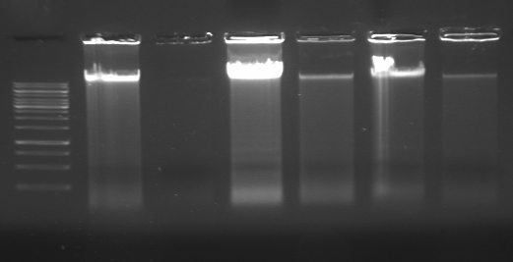
↓Start Kierunek elektroforezy→

wzór do obliczeń | zakres
wartość dla 260nm/ wartość dla 280nm | 2,56 | preparat zanieczyszczony RNA
wartość dla 260nm/ wartość dla 230nm | 0,597 | preparat silnie zanieczyszczony

C=0,046*0,05*500 [μg/μl]=1,15 [μg/μl]

Uzyskany preparat jest silnie zanieczyszczony RNA. Analizując prążki na żelu można zauważyć, że stosunkowo mała ilość materiału migruje. Przyczyną może być złe przygotowanie materiału roślinnego (nie odrzucono ziarniak, w efekcie preparat zawirał dużo skrobi). Uzyskany prążek znajduje się powyżej górnej granicy wzorcowej drabinki, czyli badany materiał genomowy ma rozmiar większy niż 10000bp.

WYNIKI I WNIOSKI Z ĆW I (część teoretyczna znajduje się w poprzednim sprawozdaniu)

Trawienie DNA faga λ enzymami restrykcyjnymi (studzienka 5, enzym Bgl II)

prążek | marker | BglII | Wzorcowy obraz prążków powstały po trawieniu faga lambda enzymem Bgl II (www.fermentas.com)
1. | 10000 | >10000 | 
2. | 8000 | ~4000
3. | 6000 | ~750
4. | 5000 | ~500
5. | 4000
6. | 3500
7. | 3000
8. | 2500
9. | 1500
10. | 1000
11. | 750
12. | 500
13. | 250

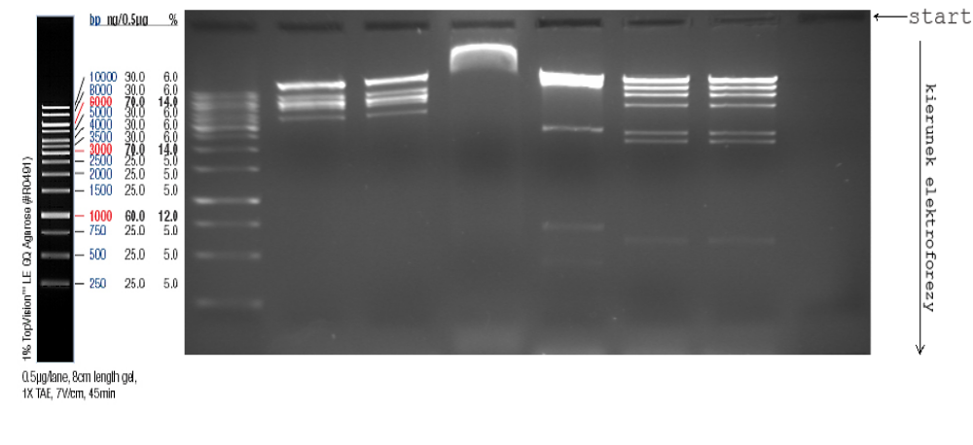

Otrzymany przez nas obraz rozdziału fragmentów DNA powstałych po cięciu enzymem (studzienka 5) różni się od wzorca podawanego przez producenta. Pierwszy, najlepiej widoczny prążek, znajdujący się najbliżej miejsca startu elektroforezy może być efektem niedostatecznie długiego czasu prowadzenia elektroforezy (być może rozdzieliłby się na kilka (2-3) inne prążki).

Trawienie DNA plazmidowego E. coli JM109
Zdjęcie żelu było niedostępne.
Na zajęciach obserwowano żel z rozdzielonymi fragmentami plazmidu pociętego enzymem reztrykcyjnym EcoR1. Powstały dwa prążki – pierwszy, reprezentujący fragmenty o wielkości ok. 1000bp, drugi 3500bp. W porówniu pozostałymi powtórzeniami doświadczenia, prążek reprezentujący dłuższe fragmenty DNA był w naszym przypadku słabiej widoczny. Mniejsza ilość migrujących fragmentów DNA mogła wynikać z błędów podczas wykonywania doświadczenia (np. Przygotowania zbyt małej próbki DNA plazmidowego do cięcia enzymem restrykcyjnym).

